Итак, основные герои:

1. Моки (скорее всего озвучивает взрослый голос (м или ж), изображая мальчика)

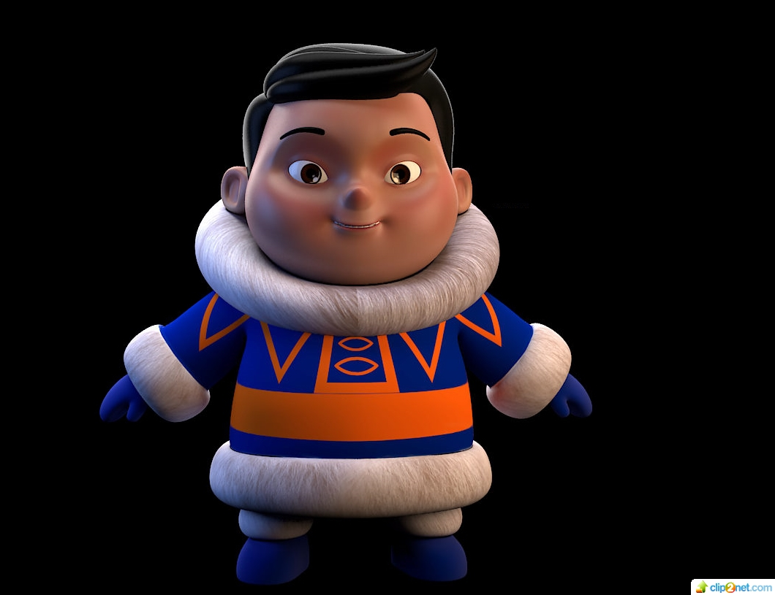

Мальчик 9-12 лет, сын Храброго охотника, сам тоже достаточно отважный, любящий приключения, не обделен умом и смекалкой, имеет много скрытых талантов, о которых сам еще не знает, ему предстоит долгий путь чтобы вернуться домой, через приключения. Он очень верит в друзей, массовик затейник, но при этом добрый, любит маму, мечтателен.

2. Апони

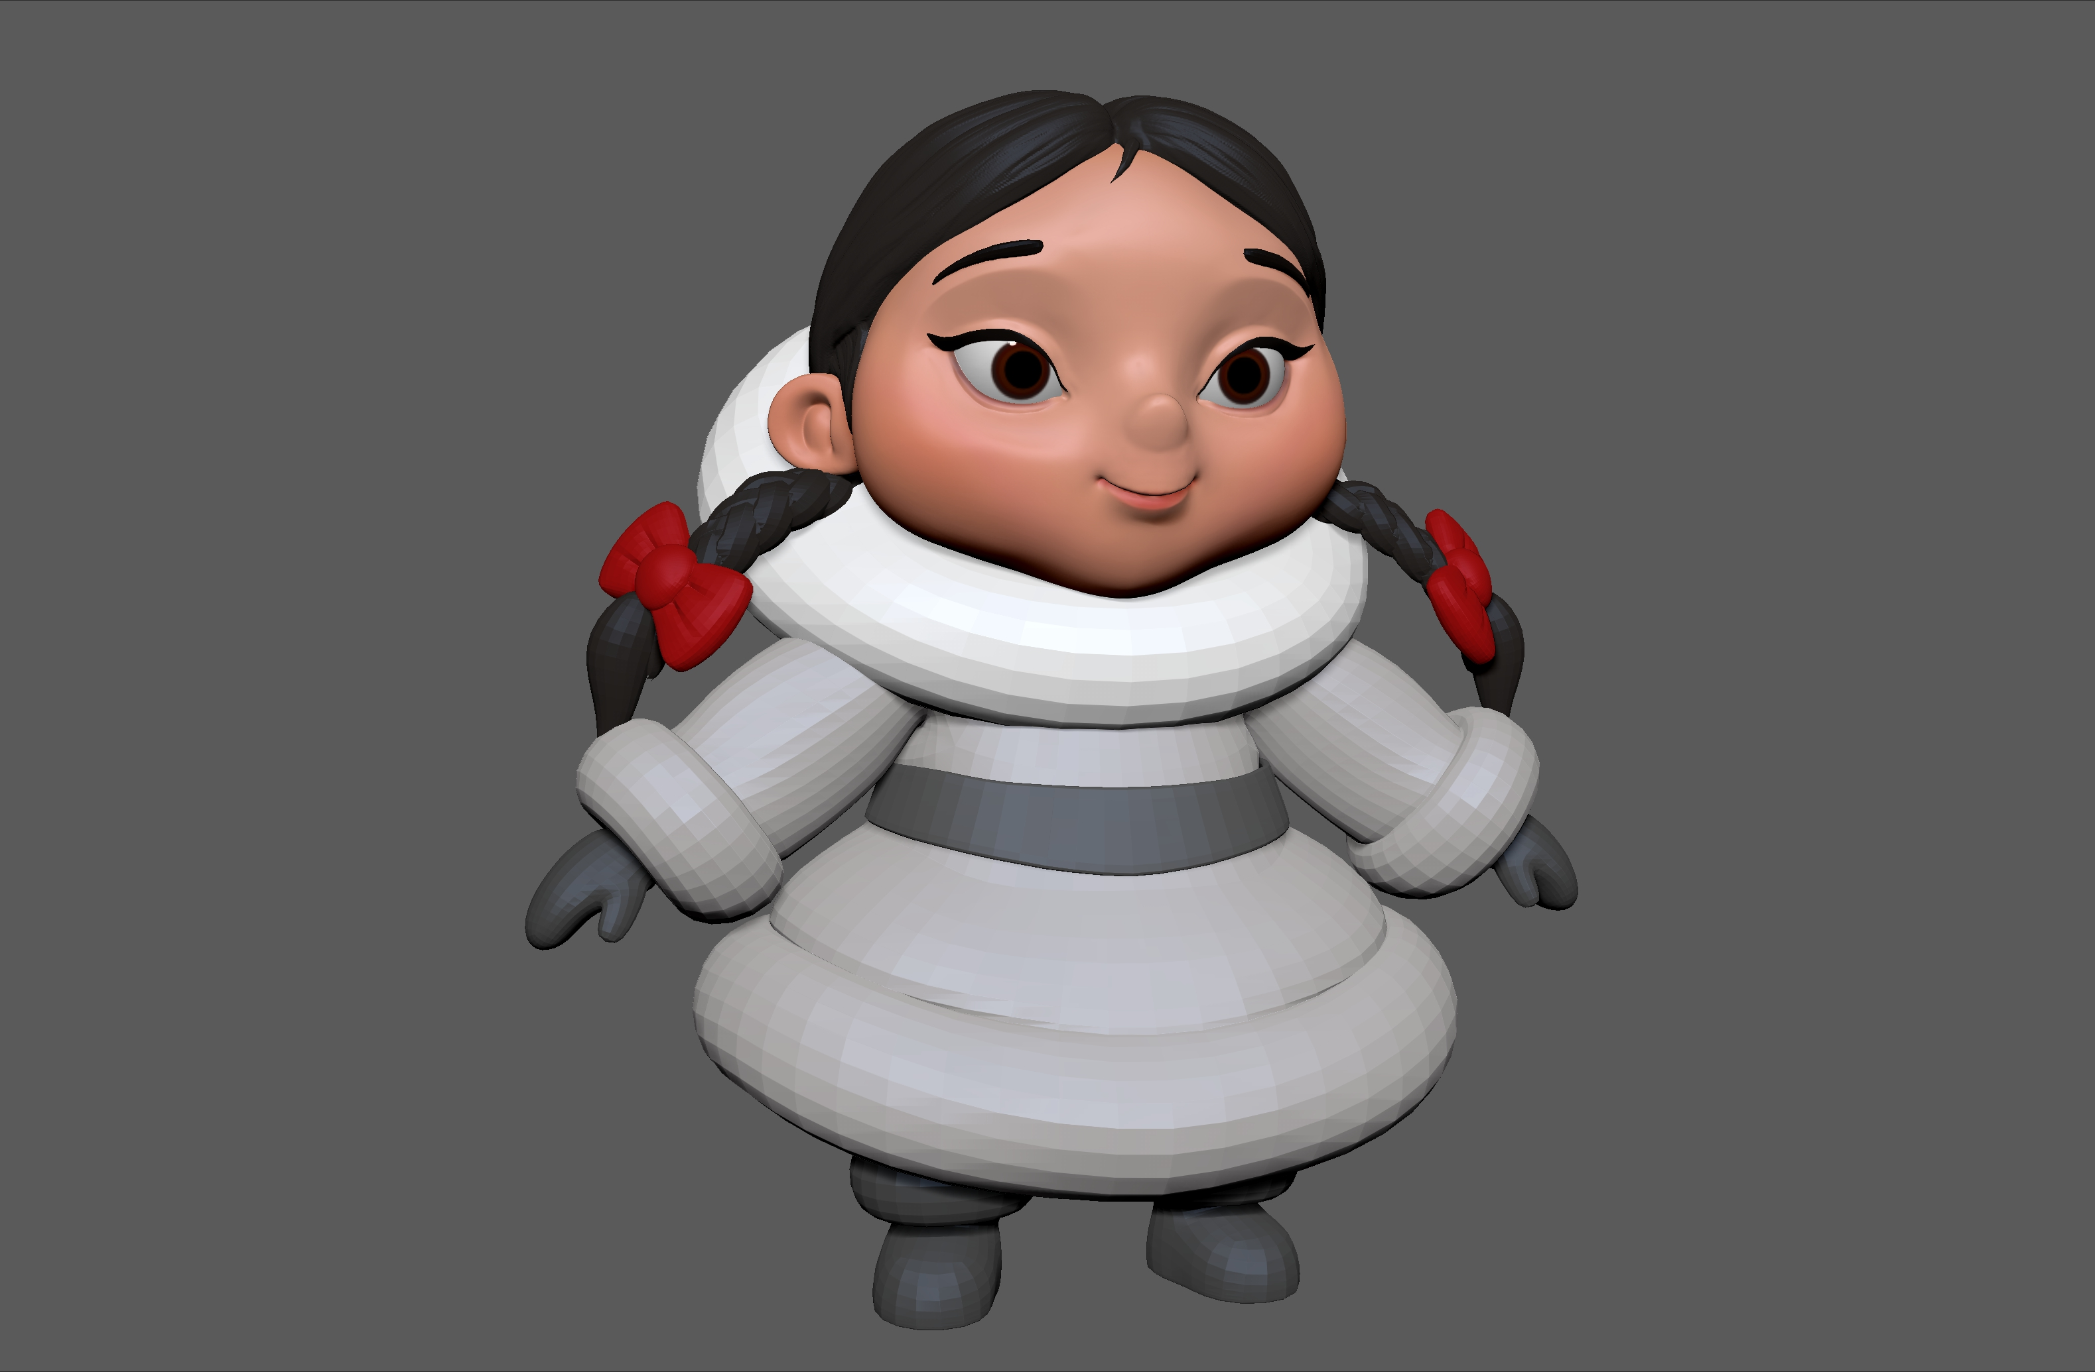

Подружка Моки, очень бойкая девочка заводила, умеет чуть флиртовать на детском уровне, но при этом очень любит приключения обычно восторженная, считает себя не много лучше чем другие, но при этом боиться потерять друзей, не надменная… но и не смазливая, голос девчачий, но с характером.

3. Пингвин Ким:

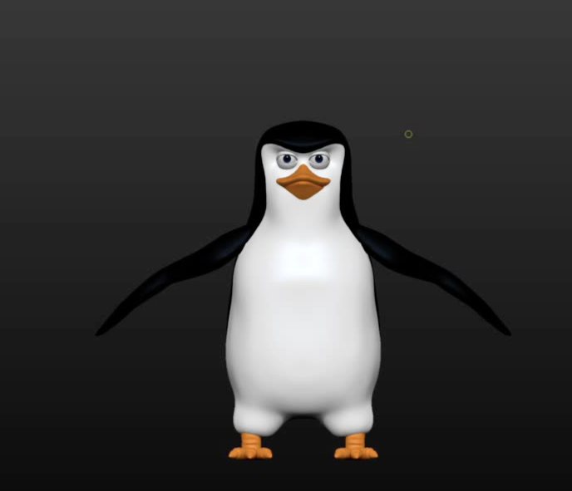
В свое время зубрила, вечно всего боящийся, от того что умный, вечно во всем сомнивается, не много труслив, а паникер, при этом при опасности старается перебороть свой страх, но не всегда это удается, очень ценит друзей и ради них готов меняться, но всегда пытается их уберечь от беды, сам он не маленький голос похож чем то на ленивца из ледникового периода, или из мадагаскара , голос не детский, те не совсем получается десткий ближе к мужскому

4. Волчок Арс:

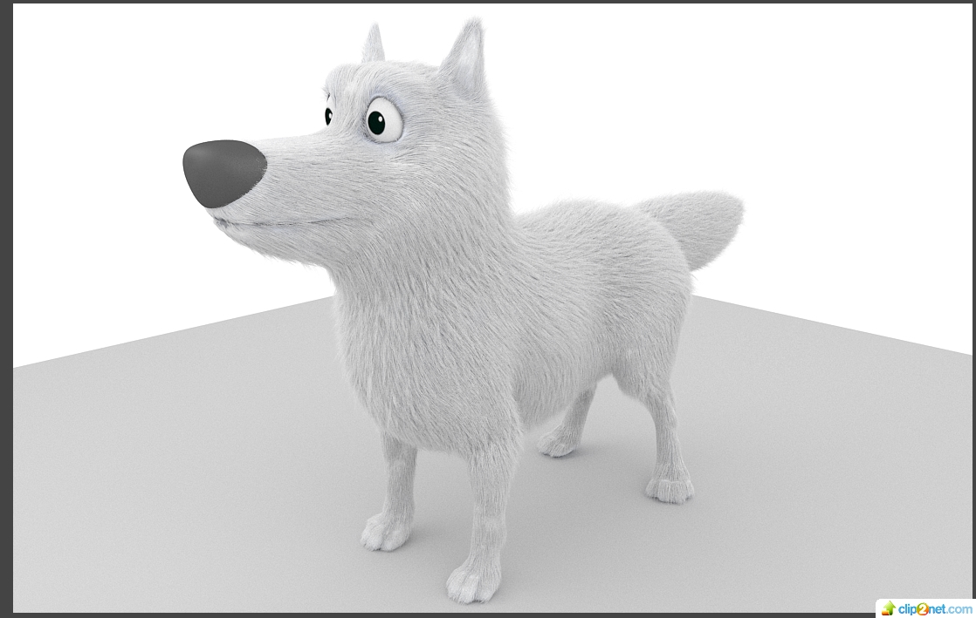

храбрый парень голос у него детский но твердый, он сын вожака волков, очень храбрый всегда стоит на защите своих друзей правда не все он может , но если случиться он с легкостью отдаст жизнь за своих друзей, но в целом он разумен, и сам на рожон не лезит но если , что то всегда готов

5. Шаман (пока без картинки)

Дальше один из героев который будет во всех сериях, это шаман, он похож не то на обезьяну из короля льва не то на доброго волшебника, манера поведения расхлябанная сам в себе, очень мудренный опытом, старый не много хриплый но при этом голос не деда мороза и не доброго эльфа он не громогласный, но низкий, но не как у бабы яги а в меру хрипотца совсем чуточку

6. Мама Моки и Мама Апони (пока без картинки)

Просто тёплые классические голоса Мам. Нужны 2 голоса.

7. Волк Вожак (пока без картинки)

у него строгий взрослый голос

На следующих страницах полный сценарий первой серии >>>

Моки. 1 серия. Начало приключений.
Примерный хронометраж текста и звуков без текста в кадре - 8 мин.

№ | Текст. Звуковое оформление. | Описание видеоряда. | Хроно
1 | Музыка – хвостик от заставки. Звуки метели. | Вечер или сумерки. Панорама местности. Приближение. Вид на стойбище. В кадре – сопка. Шаман ковыляет вверх по склону, переваливаясь, и сначала мы видим его со спины. Он поднимается на сопку и оттуда открывается панорама местности. | 1-2 сек.
2 | Шаман: Здравствуйте, однако. Сегодня я хочу рассказать вам историю удивительных приключений храбрых друзей. | Шаман поворачивается лицом и хитровато подмигивает, приветственно машет рукой. | 6 сек.
3 | Шаман: А началось все, как всегда, очень неожиданноооо. | От вершины сопки, на которую он взобрался откалывается кусок слежавшегося снега, и Шаман скатывается на нем вниз, причем, ему удается затормозить прямо у своего жилища и комфортно въехать внутрь. | 3 сек.
4 | Звук упавшего тела. | Шаман щелкает пальцами и огонь в очаге загорается веселыми огоньками. Он усаживается у очага. | 1сек.
5 | Шаман: Далеко-далеко на Севере, где черная ночь каждый год проглатывает печальную Рыбу-Солнце, | Здесь можно дать анимацию в стиле северных народов или наскальных рисунков: Ночь можно изобразить в виде огромного Ворона, который проглатывает Рыбу-Солнце. | 5 сек.
6 | Шаман: живет маленькое племя охотников. | Анимированные схематичные фигурки охотников. Можно анимировать сам процесс – как кусок угля скользит по стенам пещеры, выводя эти фигурки, которые, тут же, начинают двигаться: бегут, улюлюкают, бросают копья и т.д. | 2 сек.
7 | Шаман: Их стойбище, с незапамятных времен затеряно в этой снежной красоте. | Здесь можно, точно так же, анимировать, как кусочек угля быстро выводит на стенках пещеры изображение жилищ, с вьющимися над ними дымкАми. | 4 сек.
8 | Шаман: Стойбище – это такая северная деревня. | Крупное изображение Шамана. | 3 сек.
9 | Шаман: Но как здесь появились люди? Откуда они пришли? И почему, до сих пор, не сбежали поближе к цивилизации? | Шаман расставляет на маленьком столике костяные фигурки людей – охотников, рыбаков, женщин и детей. | 8 сек.
10 | Шаман: Ответы на эти вопросы укрыты вековой тайной. | Сметает фигурки в мешочек. | 3 сек.
11 | Шаман: Вернее – были укрыты. Пока один любознательный мальчик… | Одна фигурка – похожая на Моки, остается на столике. Камера приближается. Изображение начинает трансформироваться и мы видим самого Моки. Камера начинает отъезжать, и мы видим Моки на вершине сопки. | 4 сек.
12 | Моки: (звонко)Ты только посмотри, что я нашел! | Моки приподнял за край большой кусок льда и кричит в сторону, где, в отдалении, стоит Пингвин. | 2 сек.
13 | Пингвин - Ким: Прошу тебя, потише! Может сойти лавина! | Пингвин неуклюже приближается к Моки. | 3сек.
14 | Моки: А давай прокатимся! | Укладывает льдину на вершину так, чтобы можно было на ней прокатиться. | 1 сек.
15 | Пингвин - Ким: И сам не сяду, и тебе не позволю. | Становится так, чтобы загородить льдину от Моки. | 2 сек.
16 | Моки: Да ладно тебе! Всего один разочек! | Подскакивает к Пингвину и, словно поскользнувшись, падает вместе с ним на льдину. | 3 сек.
17 | Пингвин - Ким: (орет) Спасиииитееее!  Моки: (громко) Ехэ-э-эй! | Несутся на льдине вниз. | 2 сек.
18 | Волчок - Арс: Скорее на помощь! Беда! | В кадре – Волчок, который выскакивает из-за елок и зовет свою стаю. | 2 сек.
19 | Пингвин - Ким: Ну вот, нам теперь только волков хватало! | Из-за елок, выскакивают взбудораженные волки. | 3 сек.
20 | Пингвин - Ким: Интересно, нас сразу съедят, или подождут, пока мы разобьемся? | Пингвин пытается закрыть свое «лицо» крыльями и чуть не вываливается на снег. | 4 сек.
21 | Моки: Успокойся! Никто нас есть не собирается! | Моки успевает подхватить друга и вернуть его на льдину. | 3 сек.
22 | Пингвин - Ким: Они тебе сами сказали? | Пингвин произносит эти слова, повернувшись к Моки. | 2 сек.
23 | Вожак: Кто-нибудь скажет мне, что тут происходит? | Вожак появляется из-за елок, в сопровождении своей «свиты» - самых крупных и сильных волков. | 3 сек.
24 | Волчок - Арс: Помогите! | Показывает на сопку – по склону несутся Пингвин и Моки. Они несутся, как раз, в ту сторону, где, с наслаждением, плещутся медведь с моржом | 1 сек.
25 | Вожак: Стая! | Волки выстаиваются в образцовую шеренгу. | 1 сек.
26 | Вожак: Нужно соорудить ловушку! | Показывает на две поваленных ели. Волки, тут же, выстраиваются возле этих елей, готовясь их сдвинуть. | 2 сек.
27 | Вожак: Навались! | Волки сдвигают ели углом, и получается пушистая ловушка. | 1 сек.
28 | Моки: Ух ты!  Пингвин - Ким: Оах! | Моки и Пингвин попадают в ловушку. Их окружают волки, оскалив зубы. Пингвин «падает в обморок». | 2 сек.
29 | Волчок - Арс: Эй! Это свои! | Подбегает к Пингвину. | 1 сек.
30 | Моки: Очнись! Нас не тронут! | Трясет Пингвина. | 1 сек.
31 | Пингвин - Ким: Все из-за тебя! | Открывает один глаз, сморит на Моки и снова закрывает глаз. | 1 сек.
32 | Вожак: Не будь я честным волком, давно бы уже проучил кое-кого! | В кадре – Вожак. За его спиной – Моки – поднимется и отряхивается. | 4 сек.
33 | Волчок - Арс: Он так больше не будет! Я с ним поговорю! | К Вожаку подходит Волчок. | 3 сек.
34 | Вожак: Конечно. Он придумает что-нибудь новенькое! Попомни мои слова - этот парень когда-нибудь точно доиграется. | Вожак произносит свои слова с глубокомысленным видом и поднимает вверх свою лапу.  В это время, за его спиной, «очнулся» Пингвин и, с вытаращенными глазами, уставился на сопку. | 7 сек.
35 | Пингвин - Ким: Кхе-кхе. Извините, что вмешиваюсь, | Пингвин поворачивается к Вожаку. | 3 сек.
36 | Пингвин - Ким: но вам не кажется, что нам нужно срочно … Бежааааать! | Пингвин показывает на вершину сопки, где начинает медленно сходить лавина. | 4 сек.
37 | Музыкальная заставка. | Волки подхватывают на свои спины Моки и Пингвина, и бегут по направлению к стойбищу. Вершина сопки дрожит. Лавина стремительно скатывается и несется буквально у них по пятам. | 2-3 сек.
38 | Пингвин - Ким: Вечно мы попадаем из-за тебя в переделки! | Трясется на спине у одного из волков, пытаясь удержаться и не рассердить хищника. | 3 сек.
39 | Моки: Ну не ворчи! Все же закончилось благополучно! | Тоже на спине у волка, но держится уверенно – без страха. | 2 сек.
40 | Пингвин - Ким: Хорошо, что волки оказались рядом! | Устраивается поудобнее на спине волка. | 2 сек.
41 | Пингвин - Ким: С ума сойти! Я радуюсь появлению свирепых хищников! | От тряски переворачивается на волчьей спине. | 3 сек.
42 | Вожак: Что ты хочешь этим сказать? | Вожак бежит впереди, но, после слов Пингвина, поворачивается к нему. | 2 сек.
43 | Пингвин - Ким: Хочу сказать, что я рад вашему появлению в такой сложный момент. | К Пингвину поворачиваются еще несколько волков. Он испуганно таращит глаза, пытаясь изобразить дружескую улыбку. Волки поворачивают морды обратно, Пингвин облегченно вздыхает. | 5 сек.
44 | Пингвин - Ким: (тихонечко) И спасибо, что не стали нас есть. | Опасливо произносит свои слова, прикрывая крылом свой клюв. | 3 сек.
45 | Вожак: Я все слышал! | Как-бы, с высоты показано, как стая волков, с Пингвином и Моки приближается к стойбищу. | 1 сек.
46 | Мама Моки - Нита: Ох, что-то тревожно мне! По-моему, Моки побежал гулять как раз в эту сторону. | Стойбище – вид с высоты. Вокруг своих жилищ хлопочут женщины: выбивают ковры, несут воду, хворост и т.д. У входа в свое жилище – немного поодаль от всех остальных, на скамеечке сидит Старый Шаман и чертит посохом на снегу загадочные знаки. Несколько детей возводят снежные крепости, а медвежата им помогают, немного дальше – дети играют в снежки, с берега, в воду съезжают тюлени, моржи и медведи. Вожак и Волчок, вместе с Моки подходят к его жилищу с задней стороны. У входа стоит его мама и тревожно смотрит на сопку, с которой сошла лавина. | 7 сек.
47 | Подружка Моки - Апони: Снова ушел без меня! Ну, я ему покажу! | Апони вбегает в кадр, возмущенно топает ногой и грозит кулачком в сторону сопки. | 4 сек.
48 | Моки: Зря волнуетесь! Я уже здесь! | Выходит с другой стороны жилища, в сопровождении Вожака и Пингвина. Остальные волки, вместе с Арсом, встали немного поодаль. | 2 сек.
49 | Вожак: Сегодня все обошлось. Но эта лавина чуть не накрыла и Моки, и его друга. | Вожак глубокомысленно произносит свои слова, показывая лапой на сопку, которая, после схода лавины, выглядит устрашающе: поваленные деревья, взрыхленный снег, торчащие из-под снега ветки ит.д. | 5 сек.
50 | Пингвин: Вообще-то, мое имя –ИоаккИмран, что значит – могучий мыслитель! | Пингвин, гордо переваливаясь, становится перед публикой (можно поставить его на какое-нибудь возвышение – на сугроб, например), и величественно произносит свое имя, делая плавный широкий жест крылом. В конце реплики, он не удерживает равновесие и шлепается в снег. Все дружелюбно смеются или улыбаются. | 4 сек.
51 | Вожак: (негромко) Больше подошло бы имя – говорливый. | Все снова улыбаются. Пингвин Ким отряхивается и выразительно смотрит на Вожака, но не решается ответить. | 2 сек.
52 | Мама - Нита: Как ты мог? Вы же могли погибнуть! | Подходит к сыну и протягивает к нему руки. | 2 сек.
53 | Моки: Я же сын храброго охотника, поэтому стараюсь быть смелым! | Делает несколько шагов к маме. | 4 сек.
54 | Вожак: Для этого не стоило лезть под лавину. | Вожак кладет лапу на плечо Моки и произносит слова проникновенным голосом. Моки, опустив голову, виновато вздыхает. | 3 сек.
55 | Пингвин - Ким: А я, с самого начала был против! | Подковылял к Моки с другой стороны. | 2 сек.
56 | Моки: Прости меня, мамочка, я, правда, не хотел тебя огорчать. | Моки бросается к маме в объятья. Она обнимает его. Оба улыбаются; она – нежно, он – радостно. | 4 сек.
57 | Апони: Вот тебе! Только попробуй еще искать приключений без меня! | Моки немного отошел от мамы и тут вступает Апони. Она бросает снежок в высоко растущую ветку, покрытую снегом, и Моки оказывается весь в снегу. | 4 сек.
58 | Моки: Ну, погоди у меня. Сейчас как посажу тебя в самый большой сугроб! | Моки гонится за Апони, делая снежки на ходу и пытаясь попасть в нее. | 5 сек.
59 | Апони: Сначала догони! | Апони «отстреливается» снежками и дети скрываются за елками. | 1 сек.
60 | Мама – Нита: (обращаясь к Вожаку) Спасибо, что выручили Моки из беды! | Нита поворачивается к Вожаку и ласково протягивает ему руку. | 3 сек.
61 | Вожак: Мы, волки, всегда готовы прийти на помощь, ведь наша дружба длится уже несколько поколений! | Протягивает Ните свою лапу. Остальные волки становятся рядом с ним и согласно кивают головами. | 7 сек.
62 | Голоса чьих-то мам: Дети! Домой! Ужинать!  Голоса детей и зверят: Мы уже идем! Иду, мамочка! Мам, я уже бегу! (и т.д.) | Вечереет. Мамы зовут детей и зверят.  Все расходятся, машут друг другу на прощанье, мамы обнимают и пересчитывают своих детей | 6 сек.
63 | Мама Моки – Нита: Моки, сынок, принеси мне из кладовки мешочек с приправами. | Жилище Моки. Нита хлопочет у очага.  Сам Моки играет в уголке. | 4 сек.
64 | Моки: Иду, мама! | Моки прошмыгнул в кладовку и увидел, что в темноте, из сундука пробивается какое-то сияние. Он берет нужный мешочек и выходит из кладовки. | 2 сек.
65 | Нита: Спасибо, мой помощник! А теперь – отнеси обратно. | Нита отсыпает приправы из мешочка и возвращает его сыну. | 3 сек.
66 | Моки: Хорошо, мамочка. | Моки возвращается в кладовку, кладет мешочек на место и, еле сдерживаясь от любопытства, осторожно приоткрывает сундук. В уголке что-то светится. | 2 сек.
67 | Старый Шаман: Итак, наш Моки нашел в старом сундуке загадочные свитки и очень удивился. Тут были рисунки, с изображением людей, диковинных зверей и птиц, огромных рыб, деревьев и цветов. | В кадре вставкой – лицо Старого Шамана.  Моки достает сундука старинный свиток с рисунками и загадочными письменами. Каждый знак слабо светится. | 13 сек.
68 | Старый Шаман: Он долго разглядывал эти свитки и, наконец, решил показать их самому мудрому человеку в стойбище. | Кадр разделен пополам. В одной половине – лицо Старого Шамана, в другой – удивленное и восторженное лицо Моки, освещенное свечением от свитков. | 6 сек.
69 | Моки: Какие рисунки! Что они могут означать? Кажется, я знаю, кто может их прочесть! Старый Шаман! Старики говорят, что он уже был таким, когда они еще бегали малышами. | Моки – еще в кладовой. Он рассуждает вслух, а вокруг него – как отблески – изображения из свитков: с изображением людей, диковинных зверей и птиц, огромных рыб, деревьев и цветов. | 13 сек.
70 | Моки: Принесу-ка я ему эти свитки. | Сворачивает свитки и прячет их под одеждой. | 2 сек.
71 | Моки: Мам, я выскочу на минуточку, ладно? | Мкои набрасывает верхнюю одежду, ныряет в унты и выскакивает за порог. | 2 сек.
72 | Нита: Только не долго – скоро ужин! | Оглянулась, а Моки уже и след простыл. | 2 сек.
73 | Нита: Совсем уже самостоятельный. Как быстро растут наши дети! | Нита произносит слова с нежной улыбкой. | 4 сек.
74 | Скрип снега под ногами. | Моки нерешительно подходит к Шаману, который чертит какие-то знаки посохом у входа в свое жилище. Моки показывает ему свиток. Шаман вытаращил глаза, чуть не выронил посох и быстро юркнул в свое жилище, жестом приглашая Моки войти внутрь. Моки входит. Мы видим внутреннее убранство жилища Шамана. | 2 сек.
75 | Бормотание шаманских заклинаний. | Шаман, оглядываясь, закрыл полог поплотнее, неуклюже переваливаясь, обошел вокруг костра (очага), бормоча какие-то заклинания, бросил в огонь какие-то травки, огонь вспыхнул разноцветным пламенем, Шаман отшатнулся, и медленно опустился на подушки, закрыв глаза.  Моки тоже сел неподалеку, глядя слегка ошарашенными глазами. | 2 сек.
76 | Негромко вступает музыка, потом – бубен. | Кажется, что Шаман просто уснул, но, неожиданно, он, не открывая глаз, сделал движение рукой, и в руках у него оказался бубен. Он встряхнул его, бубен издал гулкий звук, и Шаман повел свой рассказ. | 2 сек.
77 | Старый Шаман:  Давным-давно, когда солнце еще не скрывалось на зиму, а светило каждый день, и Земля была совсем юной, людей было очень мало. Всем хватало места и пищи, всех кормил Великий Океан и Великий Лес.  Но пришло время перемен: людей становилось все больше, а места для них – все меньше. Уже не хватало на всех ни рыбы, ни зверя. И стали люди делиться на племена, и стали избирать себе вождей, и стали воевать за лучшие пастбища и лучшие места.  Жили в ту пору на Земле отважные охотники, которые строили большие лодки и переплывали на них целые моря – в поисках новых земель. И находили хорошие земли, и закладывали новые стойбища, и привозили туда людей – тех, кто не боялся и хотел переселиться подальше от воинственных соседей.  В пути их поджидали опасности и испытания: огромные звери, бурные реки, непроходимые леса, горы и пустыни.  Но отважные охотники продолжали заселять новые земли.  Много диковинного повидали они в пути – им встречались и другие посланники иных племен. Среди них были люди, с кожей черной, как ночь, были и бледнолицые воины, с рыжими волосами и глазами синими, как небо. | Здесь рисунки иллюстративные – 2D анимация.  Можно, периодически накладывать рисунки поверх изображения сидящих у очага Моки и Шамана. | 1 мин. 20 сек.
78 | Моки: Вот уж никогда не поверю, что на земле живут такие люди. | Моки и Шаман, все также сидят у очага. Моки смотрит удивленно и восторженно, Шаман – слегка снисходительно улыбается. | 4 сек.
79 | Старый Шаман: В руках у тебя - старинная карта одного из этих отважных охотников. | Крупно – свиток, который разворачивается сам собой. | 4 сек.
80 | Старый Шаман: По ней можно проследить его путь. Смотри - здесь Звезда путешественника, и Небесная лыжня. | Карта-свиток продолжает разворачиваться. На ней, становится ясно видно изображение гор, равнин, лесов, рек и т.д. Также – видно как пунктиром со стрелочкой возникает изображение направления пути.  Сверху возникают звезды, созвездия, Полярная Звезда, Млечный путь, Солнце и Луна. | 7 сек.
81 | Моки: А как эта карта оказалась в нашем сундуке? | Моки отрывает взгляд от карты и поворачивается к Шаману. На его лице играют отблески света от карты и от очага. | 3 сек.
82 | Шаман: Повидав тысячи земель, охотник вернулся в родное стойбище. Это – твой далекий предок. | Шаман поворачивает голову и говорит свой ответ. Его лицо, также, освещается причудливыми отблесками света. | 6 сек.
83 | Шаман: Карту нужно вернуть на место. Она обладает магической силой. | Шаман сворачивает карту и протягивает ее мальчику. Загадочный свет пропадает. Только отблески почти потухшего очага. | 4 сек.
84 | Треск поленьев или хвороста в очаге. | Старый Шаман умолкает, закрыв глаза и раскачиваясь в такт своим мыслям. На лице его играет загадочная улыбка. Кажется, что он уснул. Моки осторожно проводит руками перед лицом Шамана. Реакции никакой. | 1 сек.
85 | Звуки бубна. | Моки протягивает руку к бубну, но дотянуться не успевает - бубен задрожал, издавая гулкие звуки. Шаман, по-прежнему, абсолютно не реагирует. Моки осторожно выскальзывает на улицу, хорошенько спрятав под одеждой драгоценный свиток-карту. | 1сек.
86 | Апони: А-а! Попался! Что ты делал у Старого Шамана? | К Моки, неожиданно, подскакивает Апони, вместе с Волчком Арсом и Пингвином Кимом.  Апони легонько встряхивает своего друга за плечи. На снег выпадает, все еще слабо светящаяся карта-свиток. | 4 сек.
87 | Арс: Я чую что-то недоброе.  Ким: Ну вот, опять! | Арс наклоняется над картой и втягивает носом воздух.  Пингвин трагически закатывает глаза. | 3 сек.
88 | Моки: Отдай! Я должен это вернуть! | Апони быстро хватает карту, жадно ее рассматривая. | 2 сек.
89 | Апони: Тогда догоняй! | Апони убегает прямо к горке, с которой днем скатывались Медведь и Морж. | 1 сек.
90 | Апони: И-эх! | Скатывается на лед. | 1 сек.
91 | Пингвин Ким: Осторожнее! Лед трескается! | От берега начинает медленно откалываться большая льдина. | 1 сек.
92 | Волчок Арс: Держись! Мы идем на помощь! | Все трое: Арс, Ким и Моки скатываются вниз – чтобы спасти девочку. | 2 сек.
93 | Апони: Ух ты!  Кругом, вовсю трещит лед. | Она, словно не видит происходящего вокруг, заворожено разглядывая светящуюся карту. | 1 сек.
94 | Шаман: Ох-ох! Вы разбудили Великого Маниту! Теперь вам предстоит трудная дорога! | В небе над стойбищем возникает гигантское лицо Шамана, который произносит эти слова.  Лед трескается и льдина, оторвавшись от берега, начинает медленно уплывать в океан. | 5 сек.
95 | Пингвин Ким: Я знал, что добром это не кончится! | Пингвин мечется между берегом и льдиной, не в силах решить – остаться дома, или разделить судьбу своих друзей. | 3 сек.
96 | Пингвин Ким: А, будь, что будет! Я с вами! | Подплывает к своим друзьям и неуклюже взбирается на льдину. | 2 сек.
97 | Моки: Что нам теперь делать? | Льдина медленно, но верно, уплывает все дальше. | 2 сек.
98 | Шаман: Разыщи последнюю стоянку своего предка! Подсказки в старинной карте – она хранит все ответы! | Шаман вещает еще с небес – в виде протуберанца.  Вокруг оторвавшейся льдины начинает разливаться сияние. | 7 сек.
99 | Шаман: И помните, я помогу советом. Позовите меня, где бы ни находились! Мое имя Канги! | Лицо шамана превращается в огромного ворона. Ворон улетает в ночь. | 5 сек.
100 | Мама Моки: Моки! Олененочек мой! Вернись!  Мама Апони: Апони! Доченька! Куда же ты?  Волчья стая поднимает грустный вой.  Пингвины, с клекотом, сбегаются к берегу. | Из своих жилищ повысыпали все жители стойбища.  Неподалеку – грустно завывает волчья стая, к берегу, с клекотом, сбегаются пингвины.  На льдине, прижавшись друг к другу, наши друзья уплывают в неизвестность. Апони, все еще держит карту и остановившимся взглядом смотрит на уходящий от нее берег – до нее начало доходить происшедшее, Пингвин, с выпученными от ужаса глазами, вцепился в своего друга – Волчка, Волчок сохраняет достоинство, а Моки бережно поддерживает свою подружку. | 5 сек.
101 | Шаман: Им предстоят увлекательные приключения! Так было назначено еще до начала всех времен. Мы будем гордиться ими! | Шаман выходит из своего жилища.  Пингвины, медведи и моржи бросились в воду, рассчитывая спасти своих друзей, но вокруг льдины образовался сияющий круг, который никто не может переплыть. Потом льдина с друзьями исчезает в этом сиянии. | 7 сек.
102 | Мама Моки: Но как они справятся с испытаниями?  Мама Апони: Они еще совсем дети! | Встревоженные мамы по очереди поворачиваются к Шаману. | 5 сек.
103 | Шаман: Они росли необычными детьми – любознательными, смелыми, отважными. Это им теперь пригодится. А еще – с ними древний оберег! Сами предки выбрали их для Великой Миссии! | Шаман, поднявшись на возвышение, торжественно вещает всем собравшимся людям и зверям, которые окружили его и внимательно слушают. | 12 сек.
104 | Шаман: Вот так и начались удивительное путешествие четырех друзей: | Шаман говорит эти слова в камеру. | 4 сек.
105 | Шаман: Отважного мальчика Моки, отчаянной девочки Апони,  верного волчонка Арса  и беспокойного пингвина Кима. | Все персонажи поочередно появляются по мере перечисления, добавляясь в кадр.  Можно так: сначала – Моки на весь кадр (съезжает с вершины сопки), потом кадр делится пополам и на второй половине – изображение Апони (кидает снежок в ветку над Моки), затем – Арс (зовет волков на помощь) и потом – Ким (там где он несколько раз «падает в обморок», или – где поскальзывается и падает в снег, произнося свое имя). | 7 сек.
106 | Заставка. | Заставка. | 1-2 сек.

